在线面试平台功能说明书

一、登录功能  
 根据账号密码进入系统

二、创建房间  
 选则创建房间类型、房间最多人数进行创建房间

三、根据房间号进入房间  
 输入房间号进入对应房间

四、在线视频对话  
 1、会议房间除了能视频对话外，还具备白板功能，可以制作ppt，同一房间用户都可以看到

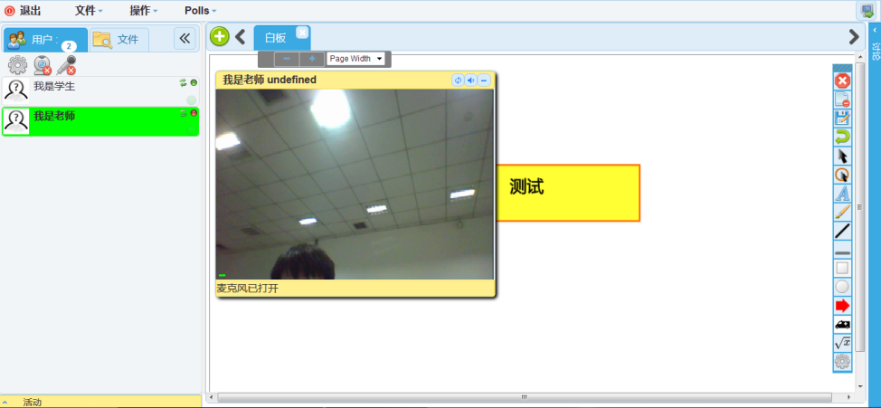  
 2、面试房间一般两人进行对话，房间管理者可以进行视频录制  
 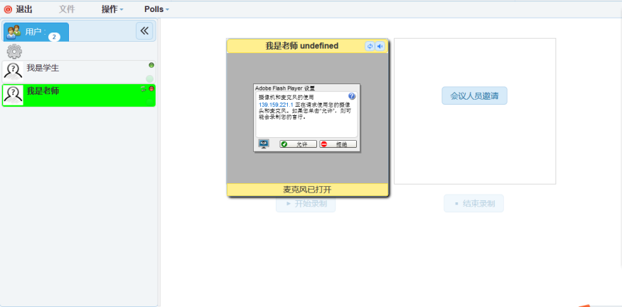

3、房间管理员可以控制同房间其他成员权限，如：让某用户不能使用摄像头，麦克风，踢出房间成员等

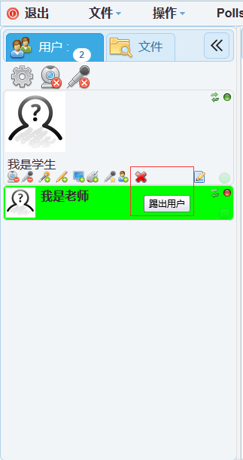

五、在线讨论（发送文字，表情等）

1、房间内部讨论组；  
 2、系统公开讨论组；

